คู่มือสำหรับโปรแกรมเมอร์

โปรแกรมสำรวจเครือข่ายและระบบคอมพิวเตอร์

Network and Computer System Viewer

จัดทำโดย

นายสุภชัย กอบกิจเจริญ รหัส 42010397

นายอนรรฆพล แสนประเสริฐ รหัส 42010425

อาจารย์ที่ปรึกษา

อาจารย์ธนา หงษ์สุวรรณ
อาจารย์อัครเดช วัชระภูพงษ์

คู่มือนี้เป็นส่วนหนึ่งของการศึกษาตามหลักสูตรปริญญาวิศวกรรมศาสตรบัณฑิต
ภาควิชาวิศวกรรมคอมพิวเตอร์
คณะวิศวกรรมศาสตร์
สถาบันเทคโนโลยีพระจอมเกล้าเจ้าคุณทหารลาดกระบัง
ปีการศึกษา 2545

คู่มือสำหรับโปรแกรมเมอร์

เครื่องมือที่ต้องการสำหรับใช้สำหรับการพัฒนาโปรแกรมนี้ประกอบด้วย
- Microsoft Visual C++ 6.0 + MSDN
- Developer Library WinPcap 3.0 Beta
- Microsoft Access 2000
- Microsoft Windows 2000
- โปรแกรมย่อย ๆ อื่น ๆ โดยแนบซอร์สโค้ดมาในซอร์สโค้ดของโปรแกรมหลักด้วย

การเปิดซอร์สโค้ดของโปรแกรมหลักต้องทำการเปิดด้วย Microsoft Visual C++ 6.0 โดย
Workspace ของโปรแกรมหลักจะอยู่ใน File netview.dsw
โดยก่อนทำการ Compile จะต้องทำการติดตั้ง Developer Library WinPcap 3.0 Beta ที่ Microsoft Visual C++ 6.0 ก่อน
โดยวิธีการติดตั้งมีดังนี้
เมื่อเปิด Workspace แล้วให้เลือก Project > Setting เลือก Tab C/C++ จะปรากฎหน้าต่างดังรูป
ให้เลือก Category Preprocessor และแก้ไข Additional include directories: เป็น Directory ที่ต้องการ

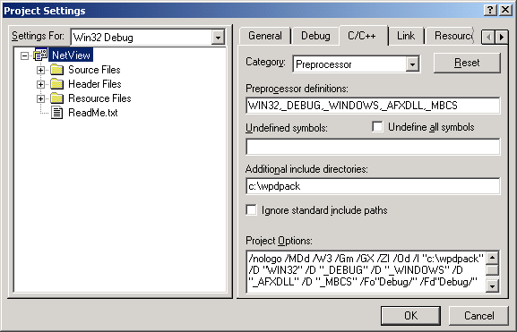

และเลือก Tab Link โดยเลือก Category Input โดยแก้ไข Additional library path ให้เป็น path ที่ต้องการ

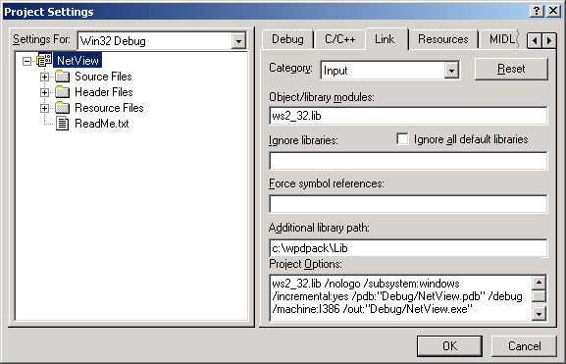

เมื่อเสร็จสิ้นการเพิ่มก็จะสามารถ Compile ซอร์สโค้ด นี้ได้
โดย ซอร์สโค้ด นี้ประกอบไปด้วย Class ที่สำคัญ ๆ หลักดังนี้

CArp | เป็น Class ที่ทำหน้าที่เกี่ยวกับการติดต่อผ่าน Protocol Arp
CData | เป็น Class ที่ทำหน้าที่ติดต่อกับตัวฐานข้อมูล OleDB
CGraph | เป็น Class ที่ทำหน้าที่ติดต่อกับ MSChart ActiveX เพื่อแสดงกราฟ
CNetviewView | เป็น Class ที่ทำหน้าที่แสดงแผนผังเครือข่ายคอมพิวเตอร์บนหน้าจอ
CNetworkParameter | เป็น Class ที่ทำหน้าที่รับ Input Option ของ User ที่ต้องการ
CStat | เป็น Class ที่ทำหน้าที่นำข้อมูลที่ติดต่อมาจาก CData เพื่อส่งให้ CGraph
CTimer | เป็น Class ที่ทำหน้าที่เกี่ยวกับการตั้งเวลาการทำงานอัตโนมัติ
CAddScript | เป็น Class ที่ทำหน้าที่เกี่ยวกับการใช้คำสั่ง Quick Run
CWWaitThread | เป็น Class ที่ทำหน้าที่จัดการการทำงานซ้อนกันของแต่ละการทำงาน
CPort | เป็น Class ที่เกี่ยวกับการสำรวจ Port
CShare | เป็น Class ที่เกี่ยวกับการสำรวจ Shared Folder
CSnmp | เป็น Class ที่เกี่ยวกับการสำรวจ Snmp Service
CShare | เป็น Class ที่เกี่ยวกับการสำรวจ Shared Folder
CRedirect | เป็น Class ที่ทำการติดต่อกับโปรแกรมที่เพิ่มเติมภายนอก

Use Case Diagram
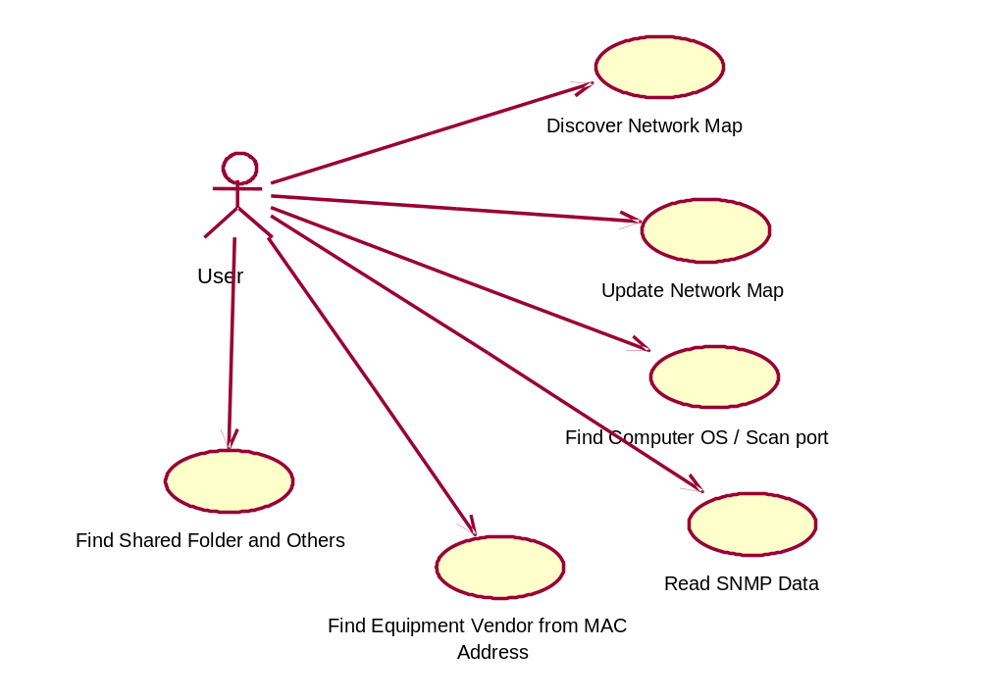

คำศัพท์ | คำอธิบาย
User | ผู้ที่ใช้โปรแกรมที่ต้องการทำการสำรวจระบบเครือข่าย เช่น ผู้ดูแลระบบ
Discover Network Map | ใช้โปรแกรมทำการสร้างแผนภาพของระบบเครือข่ายรวมโดยผู้ใช้ใส่ข้อมูลที่จำเป็นในการใช้สำรวจ
Update Network Map | สั่งให้โปรแกรมทำการสร้างแผนภาพของระบบเครือข่ายรวมอีกครั้ง โดยอาจจะใช้การกำหนดระยะเวลาในการอัพเดทเป็นระยะ ๆ
Find Computer OS/Scan port | สั่งให้โปรแกรมทำการค้นหา ระบบปฏิบัติการของคอมพิวเตอร์และport ที่เปิดบริการในระบบโดยเลือกคอมพิวเตอร์จากแผนภาพที่ได้จากการสำรวจ
Read SNMP Data | สั่งให้โปรแกรมทำการอ่านข้อมูลจาก SNMP Service  ของคอมพิวเตอร์ในระบบโดยเลือกคอมพิวเตอร์จากแผนภาพที่  ได้จากการสำรวจ
Find Equipment Vendor  From MAC Address | สั่งให้โปรแกรมให้ทำการค้นหา MAC Address ของระบบ  คอมพิวเตอร์แล้วนำไปเทียบเพื่อบอก Equipment Vendor
Find Share Folder and others info | สั่งให้โปรแกรมทำการอ่าน Folder ของระบบที่มีการเปิด Shared ไว้ และทำการอ่านข้อมูลอื่น ๆ ที่สนใจเพิ่มเติม

โดยแสดงรายละเอียด Class ที่สำคัญดังนี้
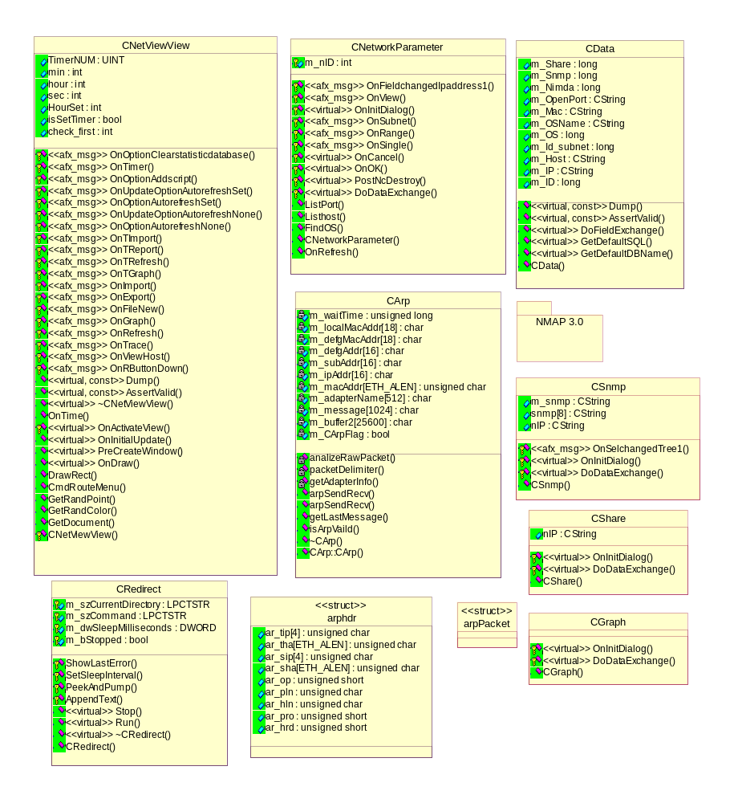
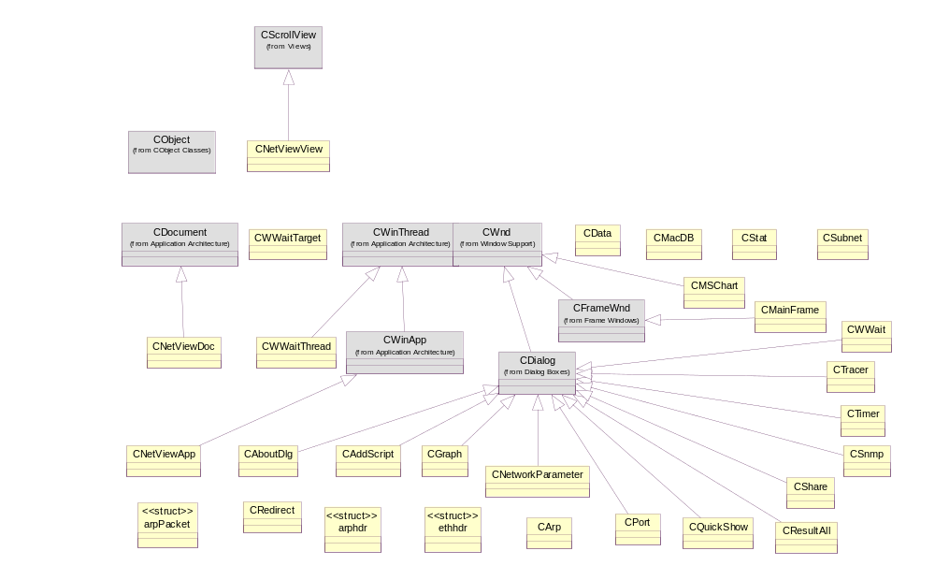
Class Diagram ที่ได้จากการ Reverse Engineer
โดย Class อื่น ๆส่วนใหญ่จะเป็น Class ที่เกี่ยวข้องกับการแสดงผล Graphic User Interface สังเกตจากที่มีการสืบทอดมาจาก Class CDialog โดย Class เหล่านี้จะมีการเชื่อมโยงกับ resource ที่เป็นชนิด Dialog Box ที่อยู่ภายใน ซอร์สโค้ดภายใน File Netview.rc อยู่แล้วซึ่งสามารถดูได้โดยสะดวกโดย Microsoft Visual C++ 6.0 อยู่แล้วจึงไม่ขออธิบายในคู่มือนี้ เช่น

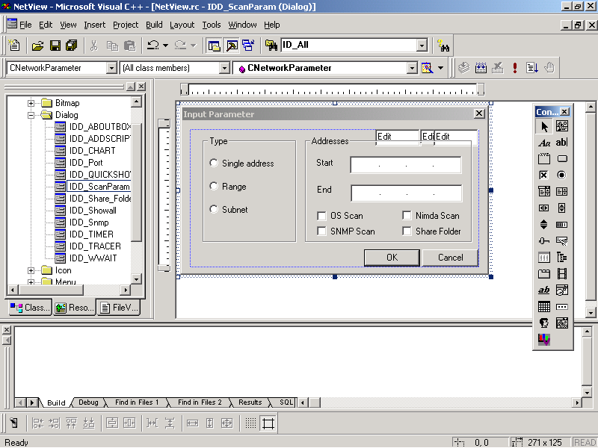
เป็นการสร้าง resource IDD_ScanParameter ที่ใช้เป็นหน้าจอสำหรับรับ Input ของ User ที่ต้องการจะทำการสำรวจระบบเครือข่าย
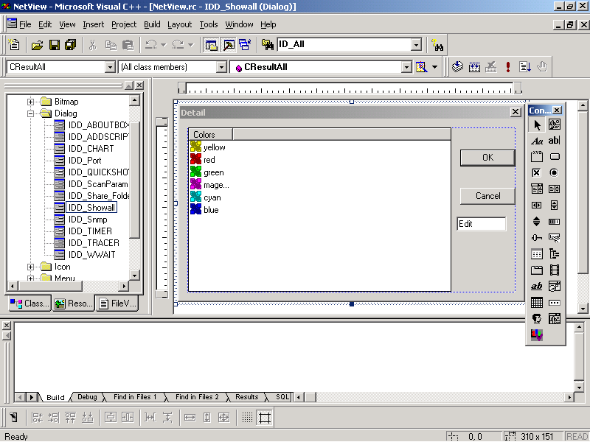
เป็นการสร้าง resource IDD_Showall ที่ใช้เป็นหน้าจอสำหรับแสดงรายละเอียดอื่น ๆ ที่ได้จากการสำรวจเพิ่มเติม เช่น Host Name , MAC Address และรายชื่อผู้ผลิต
ซอร์สโค้ดของโปรแกรม Isag Netview ประกอบด้วยซอร์สโค้ดของโปรแกรมย่อย ๆ ต่าง ๆ
- ซอร์สโค้ดของโปรแกรม Isag Netview อยู่ภายในโฟลเดอร์ netview
- ซอร์สโค้ดของโปรแกรม Nmap 3.0 อยู่ภายในโฟลเดอร์ nmap-3.00
- ซอร์สโค้ดของโปรแกรม SnmpUtil อยู่ภายในโฟลเดอร์ Snmputil
- ซอร์สโค้ดของโปรแกรม Trace อยุ่อยู่ภายในโฟลเดอร์ Trace
- ซอร์สโค้ดของ Library WinPcap อยุ่อยู่ภายในโฟลเดอร์ wpdpack
โดยการใช้งานรายละเอียดนั้นแนบมาด้วยภายในซอร์สโค้ด ของโฟลเดอร์ต่าง ๆ เช่น
เอกสารสำหรับ Library WinPcap Developer โฟลเดอร์ wpdpack\docs

การติดต่อฐานข้อมูลของโปรแกรมทำได้โดยใช้ Microsoft Access ODBC Driver
ฐานข้อมูลเก็บอยู่ในรูปแบบ Microsoft Access 2000 ใน File Host.mdb
โดยฐานข้อมูลมีรายละเอียดดังนี้

ความสัมพันธ์ของตาราง ต่าง ๆ ในฐานข้อมูล

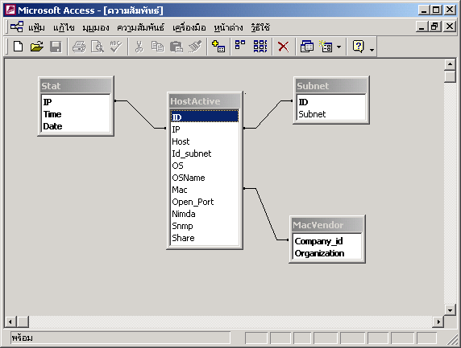

ตาราง HostActive ทำหน้าที่สำหรับเก็บข้อมูลสำหรับเครื่องที่ถูกสำรวจ โดยเก็บรายละเอียดต่าง ๆ ที่จะนำมาแสดงไว้ มี ID เป็น Primary Key
ตาราง Subnet ทำหน้าที่เก็บกลุ่ม Subnet ของเครื่องแต่ละเครื่องที่ถูกสำรวจโดย Join เข้ากับตาราง HostActive โดย มี ID เป็น Primary Key และเป็น Foreign Key ของตาราง HostActive
ตาราง Stat ทำหน้าที่เก็บสถิติของเครื่องที่ได้ทำการสำรวจไว้โดยเก็บรายละเอียดของวันเวลาที่ทำการสำรวจเครื่องนั้น ๆ มี IP Address + Time + Date เป็น Primary Key
ตาราง MacVendor ทำหน้าที่เก็บรายชื่อผู้ผลิตของอุปกรณ์ Network โดยเทียบกับตัวเลข 6 ตัวแรกของ MAC Address ของเครื่องที่ทำการสำรวจ มี Company_id + Organization เป็น Primary Key

รายละเอียดภายในตารางมีดังนี้

ตาราง HostActive
ID | ทำหน้าที่เป็น Primary Key ของตารางนี้เป็นชนิด AutoNumber
IP | หมายเลข IP Address
Host | ชื่อ Host
Id_subnet | กลุ่มของ Subnet
OS | หมายเลขของระบบปฏิบัติการ
OSName | ชื่อของระบบปฎิบัติการ
Mac | หมายเลข MAC Address
Open_Port | Port ที่เปิดให้บริการ
Nimda | มีการติด Virus Nimda
Snmp | มีการเปิด SNMP Service
Share | มีการเปิด Shared Folder

ตาราง MacVendor
Company_id | หมายเลข 6 ตัวแรกของ MAC ของบริษัทที่ทำการผลิตอุปกรณ์เน็ตเวิร์ค
Organization | ชื่อของบริษัทที่ทำการผลิตอุปกรณ์เน็ตเวิร์ค

ตาราง Stat
IP | หมายเลข IP Address
Time | เวลาเมื่อทำการสำรวจเจอเครื่องว่ามีการใช้เครือข่ายของเครื่องนั้นอยู่
Date | วันที่เมื่อทำการสำรวจเจอเครื่องว่ามีการใช้เครือข่ายของเครื่องนั้นอยู่

